Instituto Tecnológico y de Estudios Superiores de Monterrey Campus Querétaro

Interconexión de Redes

Práctica de configuración de OSPF área 0

Utiliza el siguiente diseño de red y realiza la configuración de todos los equipos de interconexión y equipos terminales. En caso de cualquier duda con el diseño de red o con la configuración que debes realizar, consulta inmediatamente a tu profesor.

|  |
| --- |
|  |

Tu tarea es realizar las configuraciones de los equipos terminales y de cada router para tener comunicación entre las estaciones de la red.

Para lograr la conectividad, se sugiere proceder con el siguiente orden:

1. Configura el nombre correspondiente de cada router
2. Configura los password de **line con 0** y **line vty 0 4** con palabra clave cisco
3. Establece el password del **enable** como class
4. Activa el servicio de encriptación de passwords
5. Desactiva el servicio del **domain lookup**
6. Configurar un **banner** de prevención de acceso al router que incluya tu nombre y cuenta de correo como datos del administrador del sistema.
7. Configura las interfaces seriales, los giga Ethernet y los Loopbacks de cada router de acuerdo a la información proporcionada en la tabla
8. Configura (de acuerdo a los datos de la tabla) la dirección IPv4, mascará y puerta de enlace de cada equipo terminal

**NOTA**: Puedes utilizar un editor simple de texto (como NotePAD de Windows) para agilizar el proceso de configuración de los routers.

|  |  |  |  |  |
| --- | --- | --- | --- | --- |
| **Device** | **Interface** | **IP Address** | **Subnet Mask** | **Default Gateway** |
| **ISP** | **G0/0/0** | 129.10.10.254 | 255.255.255.0 | N/A |
|  | **Lo0** | 129.10.100.1 | 255.255.255.0 | N/A |
|  | **S0/1/0** | 132.254.89.33 | 255.255.255.252 | N/A |
| **RouterFrontera** | **S0/1/0** | 132.254.89.34 | 255.255.255.252 | N/A |
|  | **S0/1/1** | 222.10.30.245 | 255.255.255.252 | N/A |
|  | **G0/0/0** | 172.20.0.254 | 255.255.255.0 | N/A |
|  | **Lo0** | 172.22.0.1 | 255.255.255.0 | N/A |
| **RouterA** | **S0/1/1** | 222.10.30.246 | 255.255.255.252 | N/A |
|  | **G0/0/0** | 172.16.0.254 | 255.255.255.0 | N/A |
|  | **Lo0** | 172.18.0.1 | 255.255.255.0 | N/A |
| **PC-A** | **NIC** | 172.16.0.1 | 255.255.255.0 | 172.16.0.254 |
| **PC-B** | **NIC** | 172.20.0.1 | 255.255.255.0 | 172.20.0.254 |
| **PC-C** | **NIC** | 129.10.10.15 | 255.255.255.0 | 129.10.10.254 |

1. Desde cada equipo terminal realiza un ping a sus respectivas puertas de enlace. ¿Es el ping de la PC-A a su puerta de enlace exitoso? **sí** ¿Es el ping de la PC-B a su puerta de enlace exitoso? **sí** ¿Es el ping de la PC-C a su puerta de enlace exitoso? **sí** (En caso de que algún ping no sea exitoso, revisa las configuraciones realizadas)

Para realizar la configuración del protocolo de ruteo OSPF en cada router, ejecuta la secuencia de comandos que a continuación se indican para el router correspondiente:

RouterA(config)# router OSPF 1

RouterA(config)# network 172.16.0.0 0.0.0.255 area 0

RouterA(config)# network 172.18.0.0 0.0.0.255 area 0

RouterA(config)# network 222.10.30.244 0.0.0.3 area 0

RouterFrontera(config)# ip route 0.0.0.0 0.0.0.0 S0/1/0

RouterFrontera(config)# router OSPF 1

RouterFrontera(config)# network 172.20.0.0 0.0.0.255 area 0

RouterFrontera(config)# network 172.22.0.0 0.0.0.255 area 0

RouterFrontera(config)# network 222.10.30.244 0.0.0.3 area 0

RouterFrontera(config)# default-information originate

ISP(config)# ip route 172.16.0.0 255.255.255.0 S0/1/0

ISP(config)# ip route 172.18.0.0 255.255.255.0 S0/1/0

ISP(config)# ip route 172.20.0.0 255.255.255.0 S0/1/0

ISP(config)# ip route 172.22.0.0 255.255.255.0 S0/1/0

Para comprobar la configuración realizada, ejecuta un ***ping*** desde cada PC a los otros equipos terminales de la red y desde cada PC un ***telnet*** a los Loopbacks del diseño de red. Si todas las pruebas de conectividad son exitosas, tu configuración está correcta. En caso contrario, deberás corregir la falla de configuración correspondiente.

**Ping PCA RouterA**

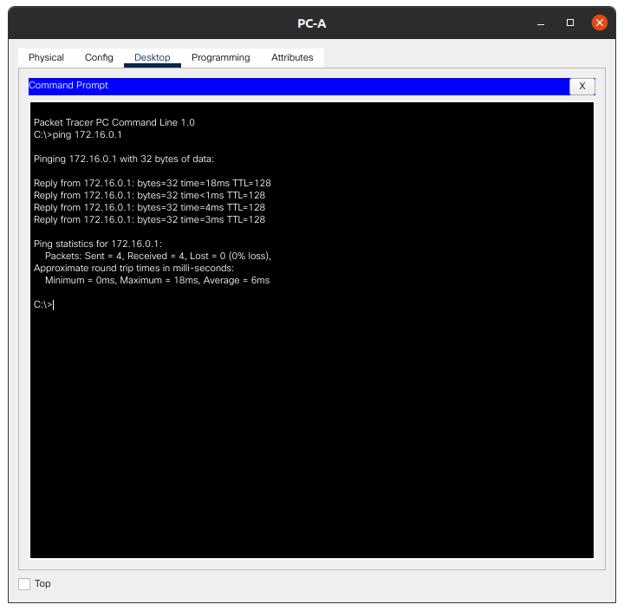

**Ping PCA a PCB y PCC**

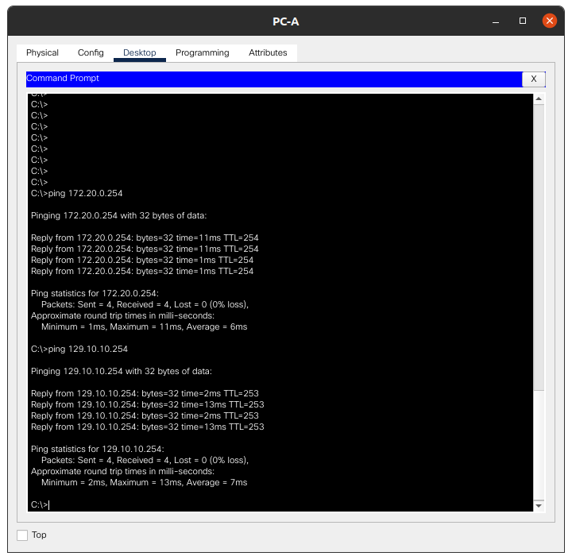

**Ping PCB RouterFrontera**

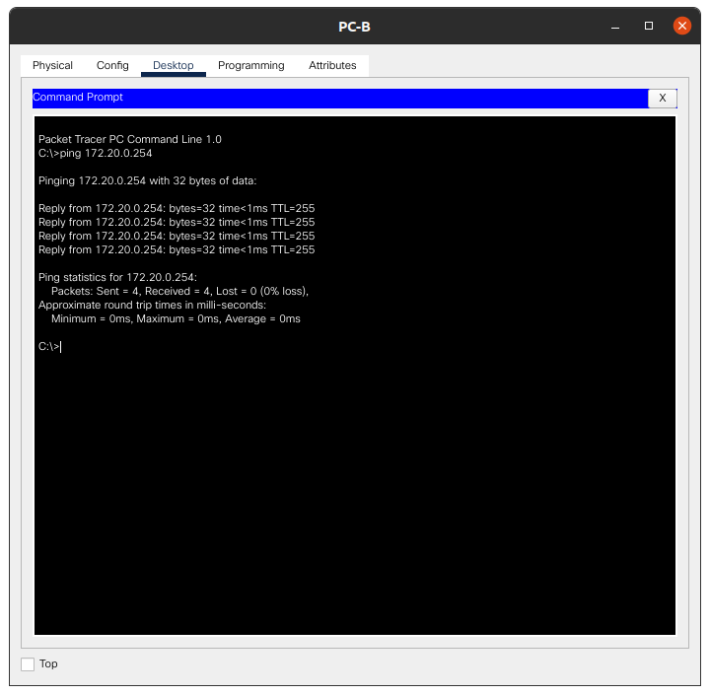

**Ping PCB a PCA y PCC**

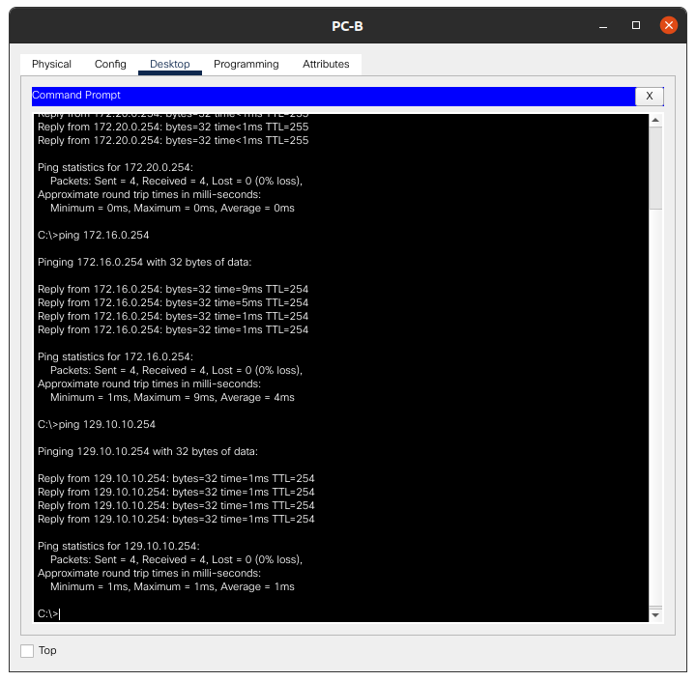

**Ping PCC ISP**

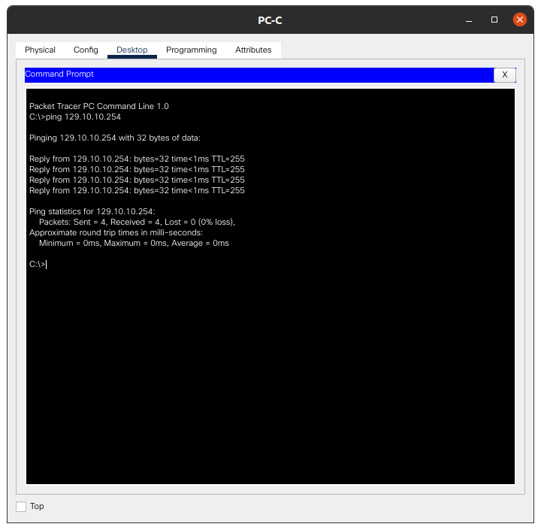

**Ping PCC a PCA y PCB**

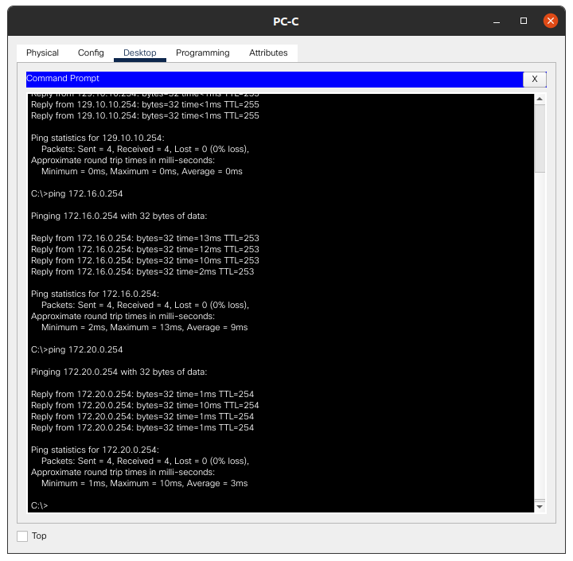

**Telnet PCC a todos los loopback**

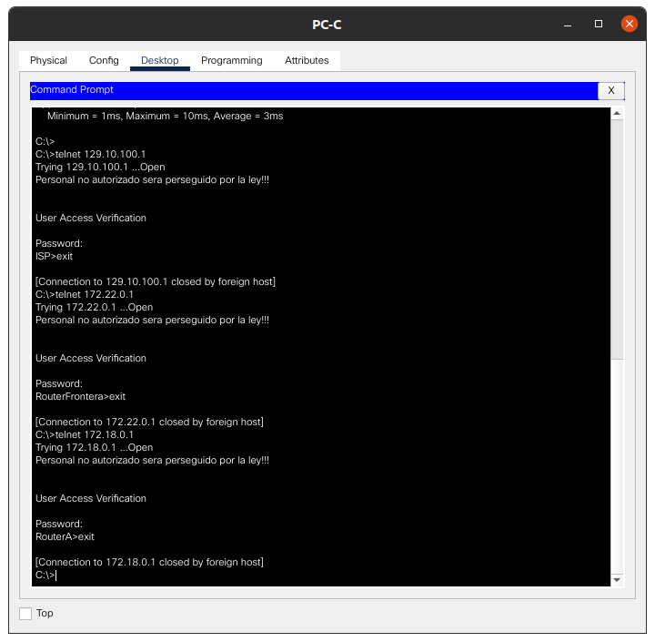

**Configuración RouterA**

enable

config t

hostname RouterA

service password-enc

no ip domain-lookup

banner motd #

Personal no autorizado sera perseguido por la ley!!!#

line con 0

password cisco

login

loggin sync

line vty 0 4

password cisco

login

loggin sync

enable password class

int s0/1/1

desc Interfaz que se conecta con el Router Frontera

ip add 222.10.30.246 255.255.255.252

no shut

in g0/0/0

desc Interfaz con la red 172.16.0.0

ip add 172.16.0.254 255.255.255.0

no shut

int lo0

desc Interfaz loopback

ip add 172.18.0.1 255.255.255.0

no shut

router OSPF 1

network 172.16.0.0 0.0.0.255 area 0

network 172.18.0.0 0.0.0.255 area 0

network 222.10.30.244 0.0.0.3 area 0

**Configuración RouterFrontera**

enable

config t

hostname RouterFrontera

service password-enc

no ip domain-lookup

banner motd #

Personal no autorizado sera perseguido por la ley!!!#

line con 0

password cisco

login

loggin sync

line vty 0 4

password cisco

login

loggin sync

enable password class

int s0/1/0

desc Interfaz que se conecta con el ISP

ip add 132.254.89.34 255.255.255.252

no shut

int s0/1/1

desc Interfaz que se conecta con el RouterA

ip add 222.10.30.245 255.255.255.252

clock rate 128000

no shut

in g0/0/0

desc Interfaz con la red 172.20.0.0

ip add 172.20.0.254 255.255.255.0

no shut

int lo0

desc Interfaz loopback

ip add 172.22.0.1 255.255.255.0

no shut

ip route 0.0.0.0 0.0.0.0 s0/1/0

router OSPF 1

network 172.20.0.0 0.0.0.255 area 0

network 172.22.0.0 0.0.0.255 area 0

network 222.10.30.244 0.0.0.3 area 0

default-information originate

**Configuración ISP**

enable

config t

hostname RouterFrontera

service password-enc

no ip domain-lookup

banner motd #

Personal no autorizado sera perseguido por la ley!!!#

line con 0

password cisco

login

loggin sync

line vty 0 4

password cisco

login

loggin sync

enable password class

int s0/1/0

desc Interfaz que se conecta con el ISP

ip add 132.254.89.34 255.255.255.252

no shut

int s0/1/1

desc Interfaz que se conecta con el RouterA

ip add 222.10.30.245 255.255.255.252

clock rate 128000

no shut

in g0/0/0

desc Interfaz con la red 172.20.0.0

ip add 172.20.0.254 255.255.255.0

no shut

int lo0

desc Interfaz loopback

ip add 172.22.0.1 255.255.255.0

no shut

ip route 0.0.0.0 0.0.0.0 s0/1/0

router OSPF 1

network 172.20.0.0 0.0.0.255 area 0

network 172.22.0.0 0.0.0.255 area 0

network 222.10.30.244 0.0.0.3 area 0

default-information originate